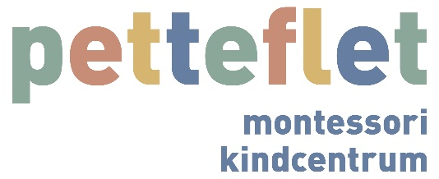
MR jaarverslag  Schooljaar 2021-2022  Datum: 02-11-2022 |  | MR

Samenstelling
In het schooljaar 2021-2022 had de medezeggenschapsraad van Montessorischool de Petteflet de navolgende samenstelling: namens de ouders hadden zitting Mirjam de Keijzer, Judith van Drongelen en Eveline van Zeeland.
Namens het team hadden zitting Richard Bakx, Luke Heuer en Elaine Berk.

Het voorzitterschap werd ingevuld door Elaine Berk. Het secretariaat door Eveline van Zeeland.
Conny Rijnen neemt deel aan de vergaderingen van de MR, als directeur van de Petteflet. Zij is aanwezig tijdens het eerste gedeelte van de MR-vergaderingen. Hierna verlaat zij de vergadering en vergaderen wij verder met team- en oudergeleding, mits hiervoor punten op de agenda staan.

Vergaderingen
De medezeggenschapsraad heeft in dit schooljaar 8 keer vergaderd.
Hierbij was één vergadering gezamenlijk met de OAC, over de financiën.

Een aantal belangrijke onderwerpen, die dit schooljaar door de MR zijn besproken zijn;
- Corona
- Uitbreiding MR leden naar 6 personen
- Burgerschap
- Verzuimcijfers
- begroting OAC
- Verlaging ouderbijdrage voor het kamp/schoolreis
Verbouwing tot Kindcentrum
- Leerteams
- Nieuwe collega’s (Lotte in groep 1/2 en Paul ter vervanging van Chantal)
- Quickscan welzijn personeel

Scholing
Dit schooljaar hebben Richard en Luke online een MR cursus gevolgd.
Kosten
Ook dit schooljaar is budgetneutraal gewerkt en heeft de MR geen kosten gemaakt.

Verkiezingen
Dit schooljaar heeft zich niemand gemeld als ouderlid voor de GMR.
Judith van Drongelen heeft deze taak op zich genomen vanuit de MR.

